社團法人台灣寶島行善義工團
第八屆第九次理監事聯席會會議紀錄

一、時 間：中華民國105年07月09日（星期六）上午09時00~12時00分
二、地 點：雲林縣斗六市興農路357號(雲林倉庫)
三、出席人員姓名：
理事人員：林其茂、黃國峰、尤瑞豊、施耀盛、王忠正、梁鴻銘、
鄭忠昇、朱志煌、王家軒。
監事人員：張淵捷、吳蘭施。
四、請假人員姓名：
理事人員：吳栓慶、張意聖。
監事人員：劉紅伶。
五、缺席人員姓名：無。
六、列席人員：呂廷羽、林書伃、謝禎安。
七、主 席：林其茂 紀錄：呂廷羽
八、主席致詞：略。
九、報告上次會議執行情形，如會議議程不再另列。
十、報告事項：
(一) 理事會報告：
a.財務報告：(財務呂廷羽）
截至105年07月01日止,各帳戶餘額如下:
經常性帳戶 ：$819,853元+ 定存$11,000,000元
郵局劃撥帳戶 ：$831,739元
團部發展基金專戶：$679,317元+ 定存$2,500,000元
會員會費專戶 ：$403,065元
提撥準備金專戶 ：$1,579,740元
總計 :$17,813,714元

b.會務報告:
(關懷組) 報告：略。
(教育訓練組) 報告：略。
(網管組) 報告：略。
(探勘組) 報告：詳如探勘進度表。
(倉管組) 報告：略。
(總務組) 報告：略。
(二)監事會報告：略。

十一、討論提案：
提案一：審核通過104年度工作報告、收支決算表、現金出納表、資產負債表、財產目錄、基金收支表、員工待遇表，提請 討論。
說 明：詳見附件一。
決 議：照案通過，並提報105年度會員大會追認。(同意：9票)。

提案二：105年度會員大會大會流程及候選人參選登記辦法、參選登記表，提請 討論。
說 明：地點:雲林縣政府社會處
日期:105年10月01日12:00~13:00報到，13:00會議開始。
交通:自行前往或由交通組安排。
主辦人:王家軒 理事、謝禎安、咼長萱
投票方式:1.現場投票(同意：9票)
2.通訊投票(同意：0票)
候選人參選登記辦法及參選登記表: 105年7月20日至8月5日受理登記，詳見附件二及附件三。
決 議：照案通過(同意：9票)。

提案三：審核105年6月份新進會員資格，提請 討論。
說 明：105年6月份新進會員45名，詳見入會申請書。
決 議：照案通過 (同意：9票)。

提案四：修改集智聯合會計事務104年度專業服務委任合約書內容文字，提請討論。
說 明：由集智聯合會計事務所會計師 林書伃 小姐列席說明，關於104年度專業服務委任合約書內的第2頁第2點中的"管理階層"定義是以公司或團體的章程定義為主，由理監事們共同承擔而非單指理事長，帳務是由各委員會主委及各案負責人及財務人員會整憑證，送交會計事務所作記帳及認證並製作收支決算表、現金出納表、資產負債表、財產目錄、損益表，再由理監事聯席會會議審議後並送交會員大會決議通過後，理監事們的責任就可以解除，建議落實平時稽核，不需要更改合約書內容文字。
決 議：照案通過，之後由財務人員在發開會通知時，一並發個案支出明細給各理監事參閱，若對個案支出明細有問題，可在會議上提出(同意：6票，不同意：1票，無意見：2票)。

提案五：訂定下次理監事聯席會議時間，提請 討論。
說 明：第八屆第十次理監事聯席會議，擬訂於105年08月06日(星期六)下午14:00，
開會地點:嘉義縣番路鄉公田村新建案工地。
決 議：照案通過(同意：9票)。

提案六：南投縣信義鄉雙龍村田世英新建案，提請討論。
說 明：詳見探勘審核表。
決 議：照案通過(同意：9票)，本案材料費用預算及出團日期，待ＰＭ人員確定後，先行複勘後再排定。
提案七：苗栗縣泰安鄉士林村陳有金新建案，提請討論。
說 明：詳見探勘審核表。
決 議：照案通過(同意：9票)，本案材料費用預算及出團日期，待ＰＭ人員確定後，先行複勘後再排定。

提案八：南投縣信義鄉地利村谷光耀新建案，提請討論。
說 明：詳見探勘審核表。
決 議：照案通過(同意：9票)，本案材料費用預算及出團日期，待ＰＭ人員確定後，先行複勘後再排定。

提案九：南投縣信義鄉地利村金保榮新建案，提請討論。
說 明：詳見探勘審核表。
決 議：照案通過(同意：9票)，本案材料費用預算及出團日期，待ＰＭ人員確定後，先行複勘後再排定。

十二、臨時動議
議題一：印製愛心碼貼紙，提請 討論。
說 明：印製可貼在卡片上的愛心碼貼紙，方便捐贈者使用，增加發票捐款的收入。
決 議：照案通過，由王家軒 理事詢價(同意：9票)。

議題二：製作義工團專屬的鋼印，提請 討論。
說 明：鋼印可用在公文及義工表揚狀、感謝狀等正式文件上增加質感，費用約$2,500元。
決 議：照案通過，由王家軒 理事處理，將來歸總務委員會保管(同意：9票)。

議題三：會員大會紀念品會員沒有領取的處理方式，提請 討論。
說 明：會員大會紀念品在會員大會當日現場領取或由他人代領，沒來領取的可於出團時領取，發放到隔年的會員大會當日，未來領取的紀念品，因寄送的郵資過高，故之後皆不寄送，將轉作下一年度的會員大會抽獎禮品。
決 議：照案通過(同意：9票)。

議題四：工具車及交通車是否要安裝衛星導航、行車記錄器、倒車雷達、胎壓偵測器，提請 討論。
說 明：工具車及交通車安裝衛星導航可避免司機載運物資時找不到路，安裝行車記錄器方便萬一發生事故時有證據可參考，安裝倒車雷達、胎壓偵測器為了行車安全。
決 議：照案通過，由梁鴻銘 理事負責處理(同意：9票)。

議題五：高雄是否放置一輛交通車，提請 討論。
說 明：現在遊覽車大多由台北發車，若遇到中部個案，南部義工只有徵調車，但徵調車皆為轎車，義工人數多時無法容納，現有義工願意提供停車的位置，再由梁鴻銘 理事協助後續車輛管理、保養維修的問題。
決 議：照案通過，由交通組製定車輛管理細則，待下次理監事會議再行討論(同意：9票)。

十三、散會

主席：林其茂
紀錄：呂廷羽

社團法人台灣寶島行善義工團
附件一之1

民國104年度 工作報告
(103年1月至12月服務個案內容摘要)
案號 | 型態 | 個案地點 | 案主 | 工程日期 | 天數 | 出團人次
104.01 | 新建 | 宜蘭縣大同鄉寒溪村 | 林女士 | 1/6~7~8 | 3 | 73
104.02 | 新建 | 南投縣信義鄉東埔村 | 張先生 | 1/10~11,1/17~18 | 4 | 150
104.03 | 新建 | 台中市新社區福興里 | 張先生 | 1/24~25,1/31~2/1 | 4 | 181
104.04 | 新建 | 南投縣仁愛鄉法治村 | 柯女士 | 2/07~08,2/14~15 | 4 | 131
104.05 | 新建 | 新北市新店區中正路 | 賴先生 | 2/13~14,2/16~17 | 4 | 40
104.06 | 新建 | 屏東縣三地門鄉青山村 | 青山國小 | 2/28~3/1,21~22 | 4 | 152
104.07 | 新建 | 桃園市大園區中山南路 | 睦祥育幼院 | 3/07~08,3/14~15 | 4 | 281
104.08 | 新建 | 雲林縣口湖鄉口湖村 | 林女士 | 3/28~29,4/11~12 | 4 | 206
104.09 | 新建 | 台南市鹽水區南港里 | 張先生 | 4/25~26,5/02~03 | 4 | 197
104.10 | 新建 | 嘉義縣梅山鄉瑞峰村 | 王女士 | 5/16~17,5/30~31 | 4 | 169
104.11 | 修繕 | 臺中市豐原區中陽路 | 社區文化協會 | 6/06~07 | 2 | 75
104.12 | 新建 | 桃園市復興區霞雲里 | 游先生 | 6/13~14,6/20~21 | 4 | 142
104.13 | 修繕 | 台中市西屯區西屯路 | 台中光音育幼院 | 6/27~28 | 2 | 106
104.14 | 新建 | 新北市貢寮區美豐里 | 簡先生 | 7/04~05,17~18,24~25 | 6 | 310
104.15 | 修繕 | 屏東縣獅子鄉楓林村 | KAIDI學習中心 | 8/01~02,9/05~06 | 4 | 187
104.16 | 修繕 | 新竹縣寶山鄉山湖路 | 寶山國小 | 8/15~16,29~30 | 4 | 286
104.17 | 修繕 | 桃園市桃園區永樂街 | 服務站 | 09/12~13,19~20,25~26 | 6 | 137
104.18 | 新建 | 南投縣信義鄉望美村 | 劉先生 | 09/23 | 1 | 19
104.19 | 新建 | 雲林縣斗六市興農路 | 寶島義工團 | 3/28~10/3期間 | 60多 | 500多
104.20 | 新建 | 嘉義縣太保市新埤里 | 洪先生 | 10/04,13~14 | 3 | 114
104.21 | 新建 | 雲林縣水林鄉廟前路 | 日照中心 | 10/17~18，24~25 | 4 | 279
104.22 | 新建 | 嘉義縣阿里山鄉達邦村 | 杜先生 | 11/14~15，21~22 | 4 | 162
104.23 | 新建 | 彰化縣埔心鄉瓦中村 | 張先生 | 11/28~29,12/06~07 | 4 | 209
104.24 | 修繕 | 台北市信義區信義路 | 肖女士 | 11/18 | 1 | 10
104.25 | 新建 | 屏東縣獅子鄉內獅村 | 鳳女士 | 12/19~20,26~27 | 4 | 166
註：新建19戶，修繕6戶。



理事長： 常務監事： 會計: 製表：

附件一之二

理事長： 常務監事： 會計: 製表：

附件一之三
理事長： 常務監事： 會計: 製表：

附件一之四

理事長： 常務監事： 會計: 製表：

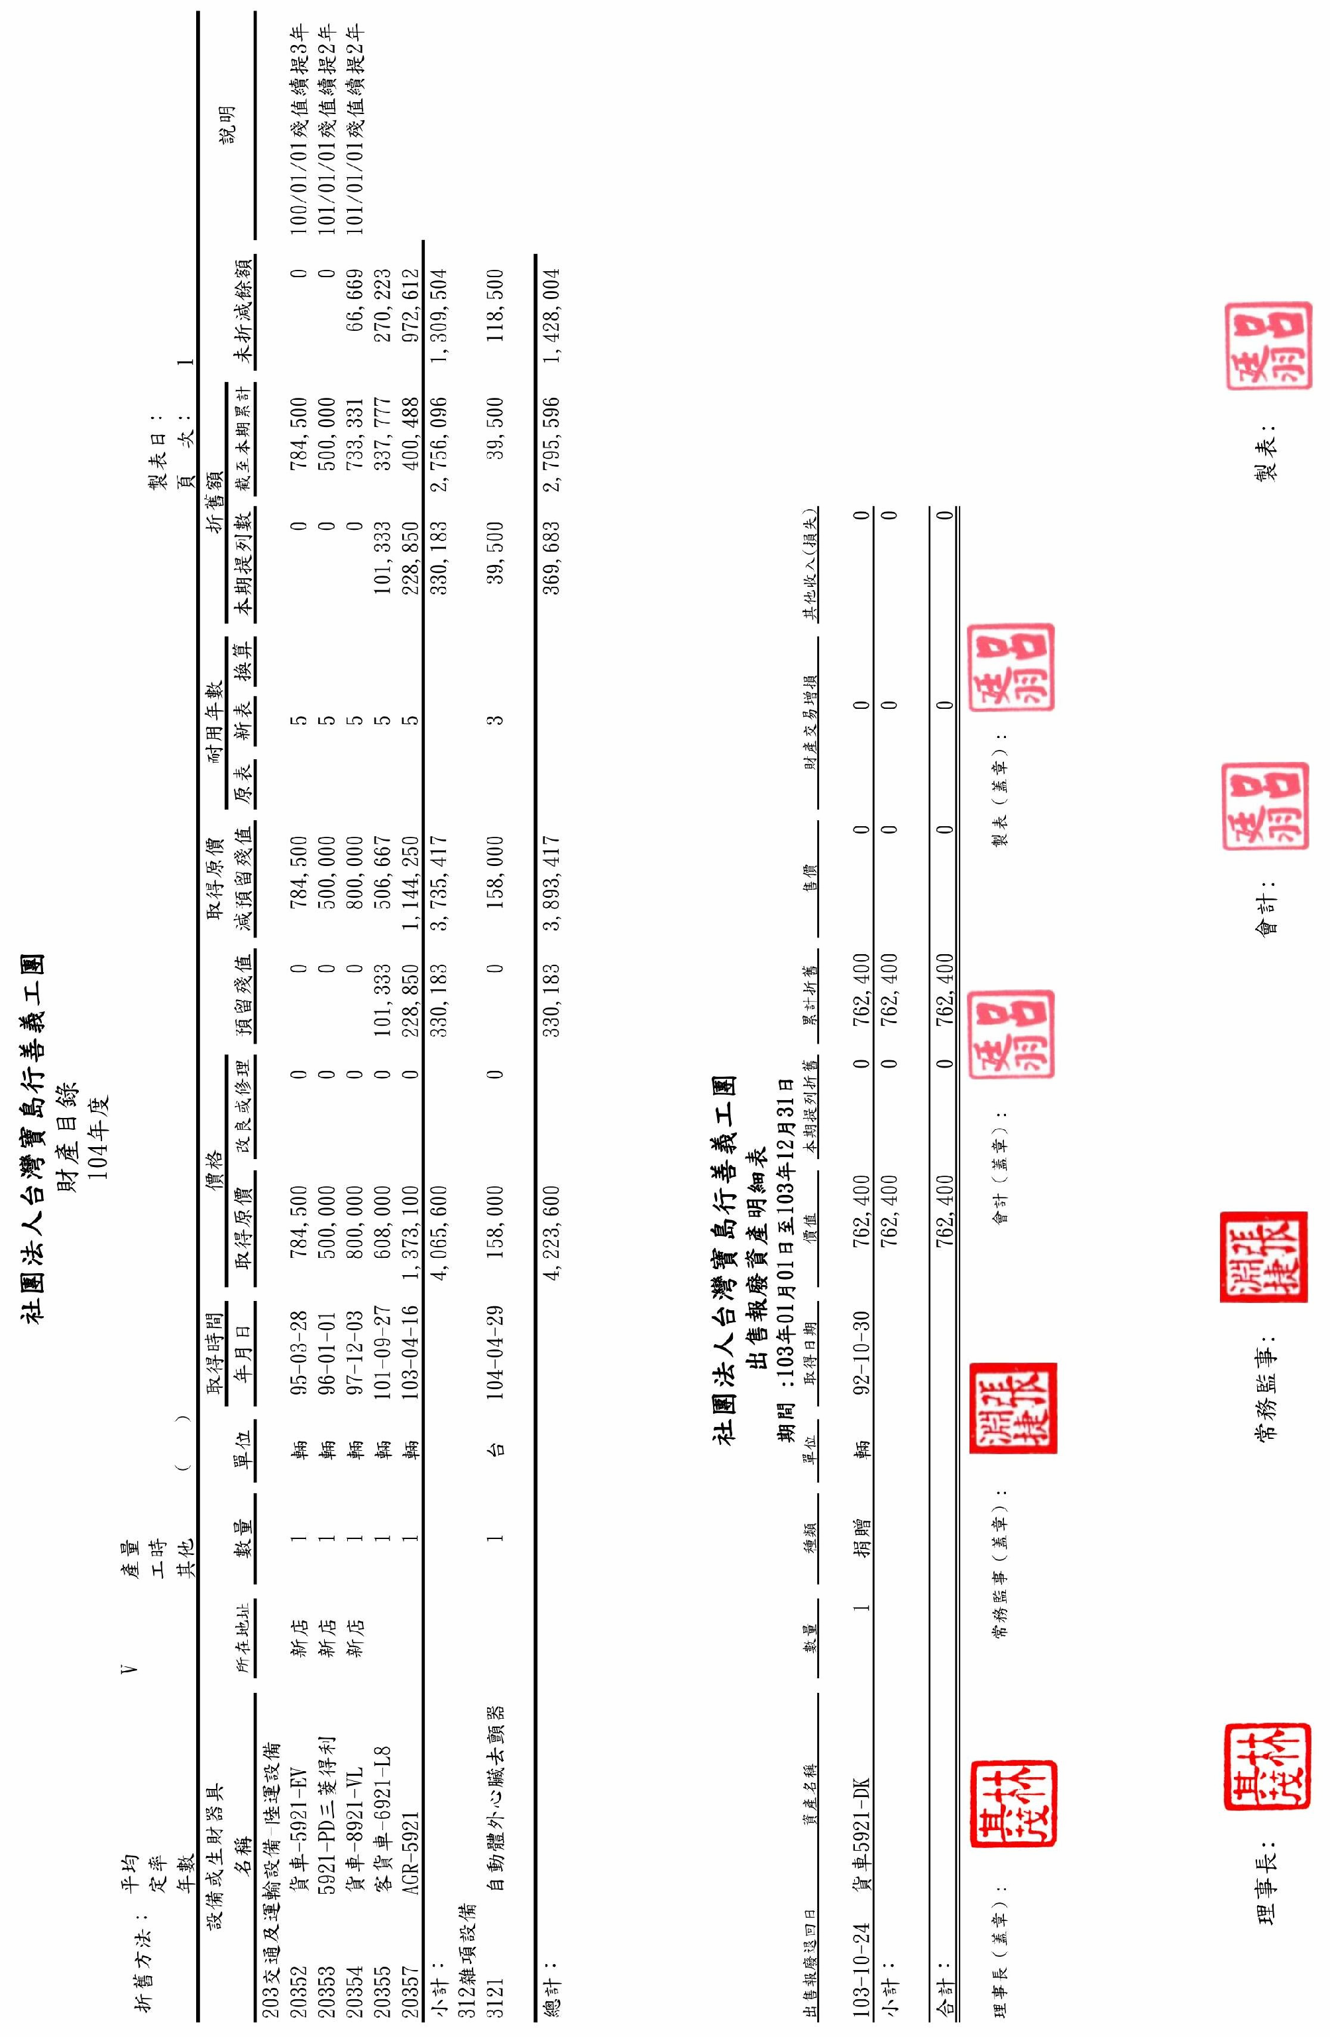
附件一之五

社團法人台灣寶島行善義工團
附件一之六
民國104年度基金收支表
自104年1月1日至104年12月31日

收入 |  | 支出
科目名稱 | 金額 | 科目名稱 | 金額
準備基金 |  | 準備基金
歷年累存 | 970,000 |  | 0
本年度利息收入 | 9,740 |  | 0
本年度提撥 | 600,000 |  | 0
 | 1,579,740
 |  | 結餘 | 1,579,740
理事長： 常務監事： 會計: 製表：

附件一之七

社團法人台灣寶島行善義工團
民國104年度員工待遇表
自104年1月1日至104年12月31日
單位:元
職 稱 | 姓 名 | 性別 | 到 職  年 月 日 | 月支  薪餉 | 勞保  (每月) | 健保  (每月) | 勞保  退休金 | 年終  獎金 | 說明
財務人員 | 呂廷羽 | 女 | 102.01.01到職 | 30,000 | 1,373 | 2,164 | 1,818 | 30,000
倉管人員 | 許塍愈 | 男 | 104.03.16到職  104.11.22離職 | 35,000 | 1,645 | 2,595 | 2,178 | -
倉管人員 | 許廷光 | 男 | 104.12.03到職 | 35,000 | 1,645 | 2,595 | 2,178 | -
合 計 |  |  |  | 100,000 | 4,663 | 7,354 | 6,174 | 30,000
理事長： 常務監事： 會計: 製表：

社團法人台灣寶島行善義工團
附件二
第九屆理監事參選登記辦法

第 一 條 為培養富有熱心之優秀幹部參與本會之服務陣容，本辦法秉持公開、公正、公平原則，依據本會第八屆第二次會員大會之決議訂定之。
第 二 條 本會依法置理事十一人、候補理事三人、監事三人、候補監事一人，均由本會就登記參選之候選人印入選舉票內，以無記名連記法選舉之。
第 三 條 登記資格：需具有本會個人會員身份，以熱心公益，日後能撥冗參與並協助會務推展為原則。
第 四 條 登記時間：自105年7月20日起至105年8月5日止。
第 五 條 登記方式：官網下載參選登記表(詳附件)，參選人應就個人資料及參選政見填寫表格，並檢附清晰照片二吋大小一張（背面書妥姓名），掛號郵寄至：『640-64雲林縣斗六市興農路357號
社團法人台灣寶島行善義工團 選務小組』收，選務小組依參選人所填之個人資料及政見編印選舉公報。
第 六 條 參選理事、監事以選擇登記一項為限。
第 七 條 各登記參選之各候選人資格審查應由選務小組審查，並通知已登記參選者舉行抽籤會議，決定各候選人號次，未出席抽籤者由抽籤會議主持人代抽。
第 八 條 凡未按規定期限內申請登記或不合登記資格條件之參選者，應由選務小組通知參選人。
第 九 條 登記參選之候選人如未達法定人數，缺額得回歸原有之推舉制度，由理事會決議提名補足，若提名仍不足額時，則取消登記參選制，採全體會員均為候選人方式。
第 十 條 本通辦法經第八屆第九次理監事聯席會決議通過後，於第九屆理監事選舉時施行。
社團法人台灣寶島行善義工團
附件三
第九屆理事、監事《參選登記表》
候選人姓名 |  | 性 別 | □男 □女
參選類別 | □ 理事  □ 監事 (限擇一勾選) | 身分證字號
參選類別 | □ 理事  □ 監事 (限擇一勾選) | 出生年月日 | 年 月 日
戶籍地址
通訊地址
電 話 | 分機 | 手 機
e-mail
專 長
候選人政見：

登記參選人(簽章)：

（候選人親筆簽名或蓋章） 填表日期： 年 月 日

說明：
- 候選人需具有本會個人會員身份。
- 請檢附清晰照片二吋大小一張（背面書妥姓名），以便製作選舉公報。
- 應選名額為理事十一人/候補理事三人，監事三人/候補監事一人。
- 登記參選之候選人如未達法定人數，缺額由理事會決議提名補足。
- 登記參選人員以熱心公益，日後能撥冗參與並協助會務推展為原則。
- 敬請於105年7月20日至8月5日，填妥「參選登記表」掛號郵寄至本會（以郵戳為憑），需來電確認收迄無誤。
※會址：640-64雲林縣斗六市興農路357號
※電話：(05)551-7195
※ E-mail：formosacharity@gmail.com

